Automata sebességváltók

Elektronikus hajtóművezérlés
Az automata sebességváltók tisztán hidraulikus vezérlését az utóbbi15-20 évben folyamatosan felváltották az elektronikus vezérléssel működtetett, hidraulikus kapcsolású rendszerek. Az elektronika térhódításának oka a hajtóművek vezérlésében éppoly kézenfekvő mint a korszerű motormenedzsmentnél: sokkal több funkció ellátására alkalmas, rugalmasabb, gyorsabb és pontosabb, mint a hagyományos technológiák. Lényeges szempontja volt az elektronikus hajtómű-vezérlés bevezetésének a környezetvédelmi követelmények radikális szigorodása.
Az elektronikus és hidraulikus szabályozási körök kapcsolata:
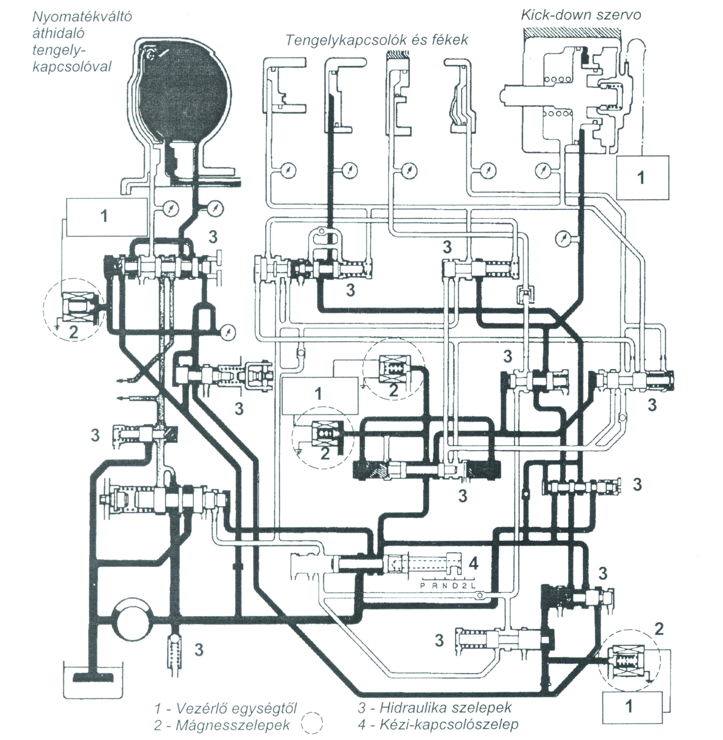
Elektronikus-hidraulikus kombinált vezérlés:
Ennél a vezérlési rendszernél a hidraulika feladata az elektronikától kapott utasítások hidraulikus jellemzőkké (vagyis a megfelelő nagyságú olajnyomássá) való átalakításra korlátozódik. Erre a feladatra szolgálnak az elektro-hidraulikus működtető elemek, ezek alkotják az elektronikus és hidraulikus rendszerek határvonalát. Ezek egy része be/ki kapcsolószelep, másik részük analóg vagy digitális működtetés révén alkalmas a hidraulikanyomás folyamatos szabályozására.
A mágnesszelepek között kiemelt szereppel bír a modulátorszelep, amelyik az alapnyomást szabályozza a szeleptömbben. A nyomás változását az átfolyó áram módosítása hozza létre a sebességfokozattól, a menetprogramtól, a terheléstől és a menetsebességtől függően.
Az elektronikus sebességváltó- vezérlés az érzékelők (szenzorok) sorától kap információkat feldolgozás céljából. Ilyen információk:
- Járműsebesség és fojtószelepállás a kapcsolási program meghatározásához.
- Kickdown-állapot: maximális fojtószelep-nyitásról érkező jelre az a sebességi fokozat lesz bekapcsolva, amelyik akkor a legnagyobb menetteljesítményt biztosítja. A teljesítmény kihasználása csak a megengedett legnagyobb fordulatszámig történik.

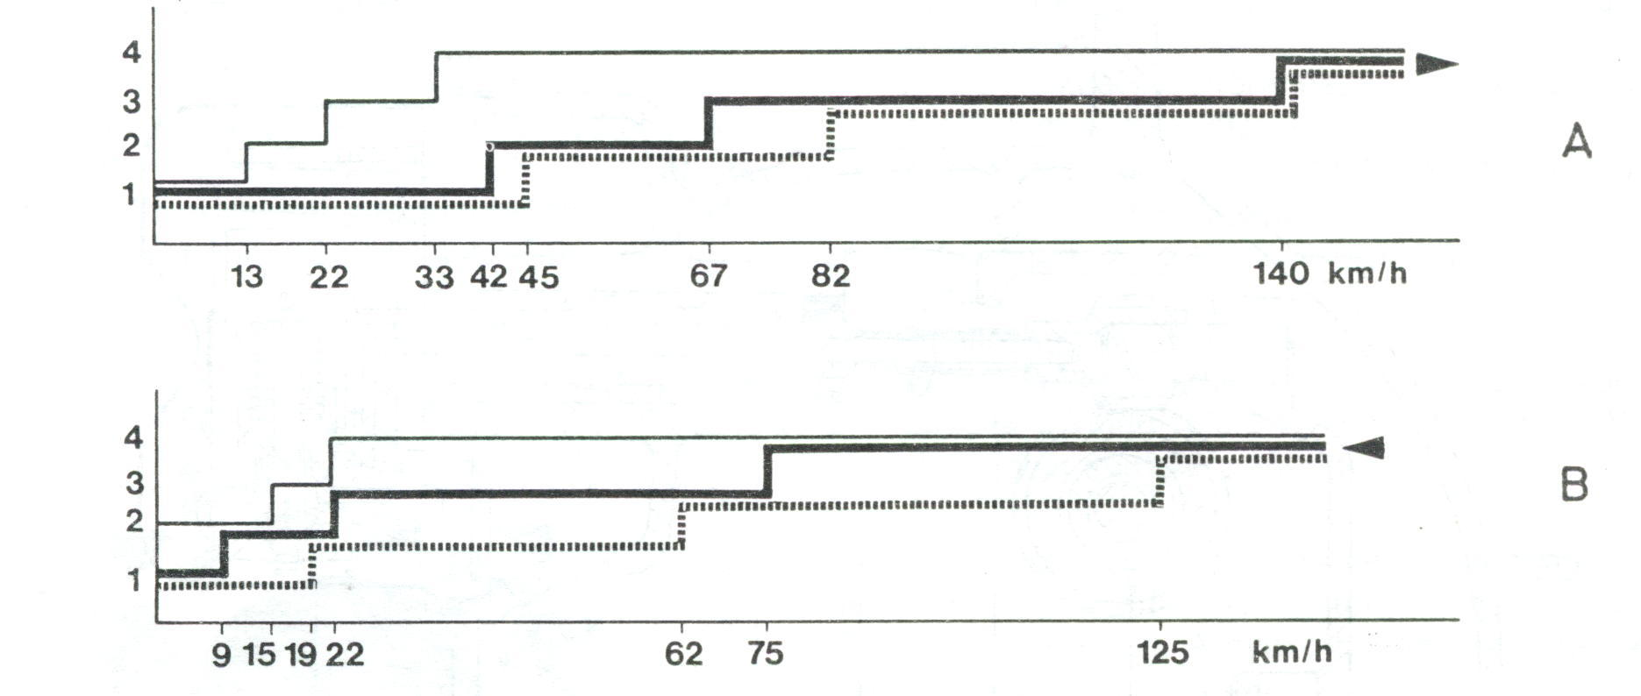

- Alapjárat
- Teljes gáz
- Kickdown
A – Felkapcsolások

B – Visszakapcsolások

- A befecskendezett üzemanyag mennyiségéből és a motor fordulatszámából az elektronika kiszámítja a mindenkori forgatónyomatékot, és az olaj munkanyomását ehhez megfelelően illeszti.
- A helyzetkapcsoló ad információt a választókar beállítási helyzetéről.
- Hajtóműolaj hőmérséklet mérése.
- Sebességváltó be- és kimeneti fordulatszámának mérése.
Szenzorok:
Az érzékelők nagy pontossággal képesek a sebességkapcsolások részére fontos információkat villamos jelek formájában a vezérlőkészülékhez továbbítani.
A szenzorok egy része az elektronikus motor- (befecskendezés-) vezérlés körében már rendelkezésre áll, de néhány további alkalmazása nélkülözhetetlen volt kifejezetten a hajtóművezérlés céljára.
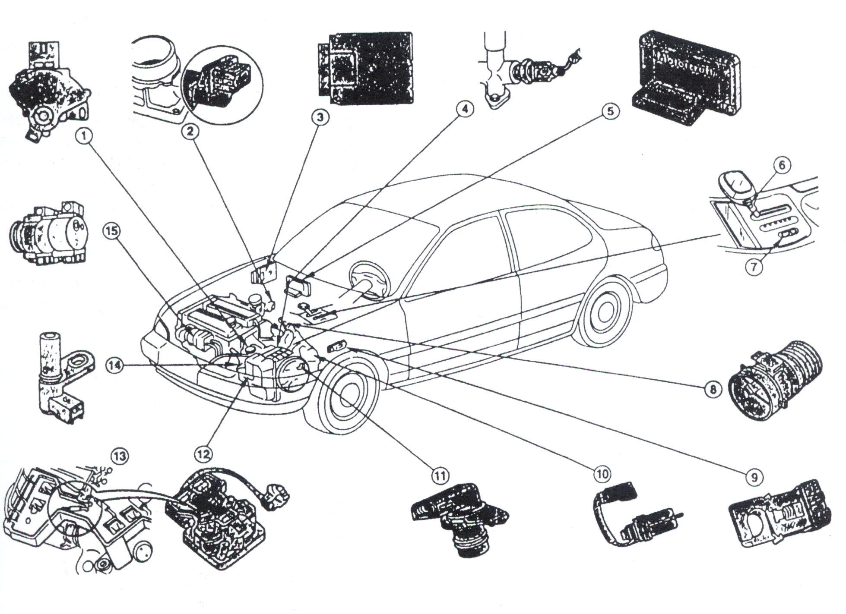
Az „intelligens” programok vezérlése céljából előfordulnak olyan speciális szenzorok is, mit a hossz-, ill. keresztirányú gyorsulás érzékelője, a gázpedál működtetési sebességének érzékelője, stb. Szenzorok elhelyezése a gépkocsiban:

Működtető elemek:

Az elektrohidraulikus működtető elemek a villamos működtetésű nyomásszabályozó és a mágnesszelepek. Az elektromos nyomásszabályozó a villamos árammal arányos hidraulika nyomást állít elő.
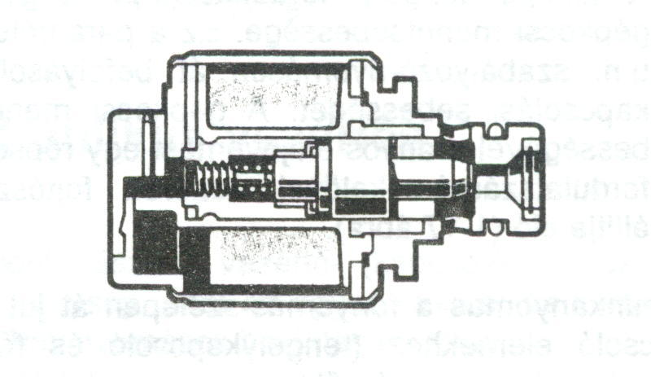

A 3/2 mágnesszelepek a tengelykapcsolók hidraulika szelepeinek átkapcsolására szolgál.
Például az elektromos nyomásszabályozó segítségével szabályozzák a hidraulikus moduláló szelepet, miáltal a moduláló-nyomás arányos együttfutása a motor forgatónyomatékával sokkal pontosabb lesz, mint tisztán a hidraulikus vezérléseknél.

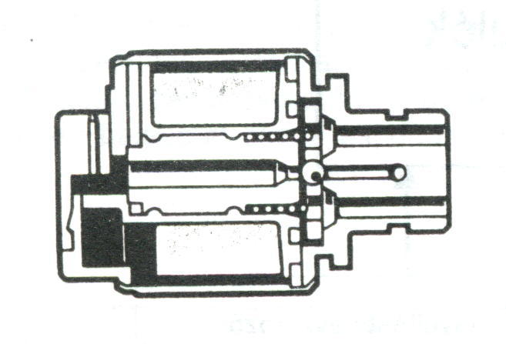

Elektronikus vezérlőkészülék

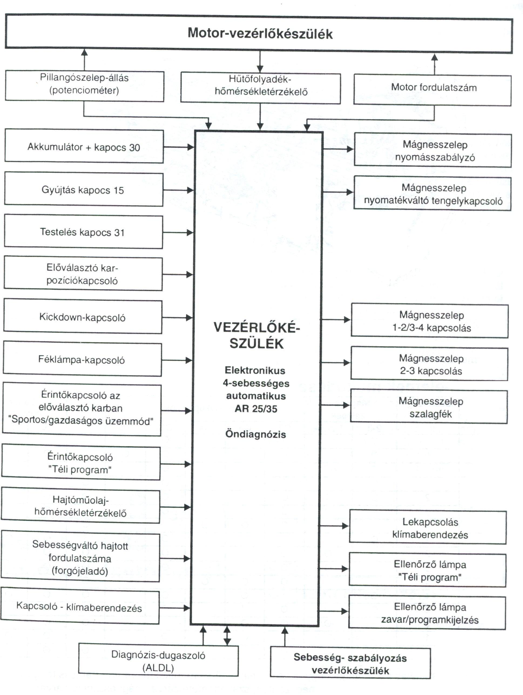

A vezérlés központi „agya” az elektronikus vezérlőkészülék, ami valójában egy mikroszámítógép. Ez a főként mikroprocesszorokból álló vezérlőegység az érzékelőktől (szenzoroktól) kapott jeleket meghatározott algoritmusok szerint feldolgozza és a végrehajtó elemekhez villamos jeleket továbbít. Az előre beprogramozott értékek az EPROMban vannak eltárolva. A bemenő jelek és a kimenő utasítások rendszerére példa az OPEL AF-14/20, 4 fokozatú automata sebességváltójának vezérlési rendszere.
Az elektronikus hajtóművezérlés kezdeti időszakában a sebességváltó kapcsolás-vezérlését különálló vezérlőkészülék végezte, lényegében függetlenül a már meglévő motorvezérléstől. Sőt a kezdeti időkben csak a szabályozás egy részét vette át az elektronika, néhány kapcsolási műveletre kiterjedően. Az utóbbi évek gyártmányaira viszont már az a jellemző, hogy a hajtóművezérlés az elektronikus motormenedzsment integrált részévé válik, ami további finomításokat tesz lehetővé a kapcsolások vezérlésében, a motor és a sebességváltó optimális együttműködésében.
Integrált hajtómű-vezérlési rendszer:

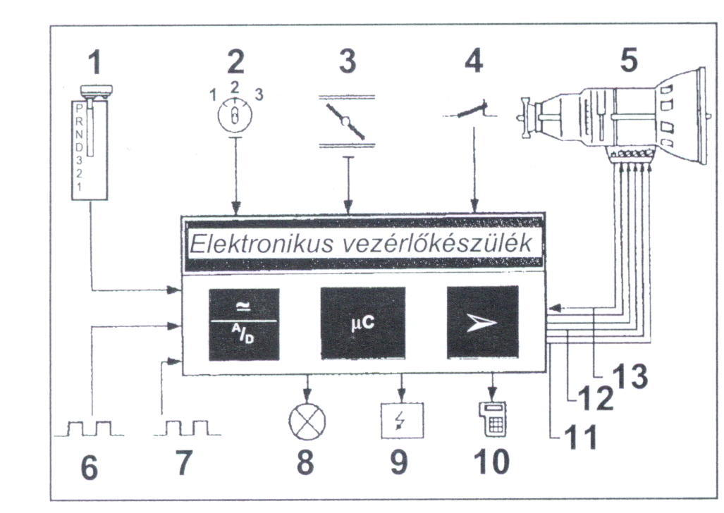
1 – Választókar és kapcsolókar
2 – Programválasztó kapcsoló
3 – Fojtószelep
4 – Kick-down kapcsoló
5 – Automata sebességváltó
6 – Motor nyomatékjele
7 – Motor fordulatszám-jele
8 – Hibakijelzés
9 – Motorműködés korrekciója
10 – Diagnosztikai csatlakozás
11 – Nyomásszabályozó
12 – Mágnesszelepek
13 – kihajtó fordulatszám

A motor és a hajtómű közös elektronikus vezérlése lehetővé tesz olyan finomításokat, mint például a motor forgatónyomatékának átmeneti lecsökkentése a sebességfokozatok kapcsolódásának idejére (a gyújtás idejének későbbre állításával, vagya befecskendezési mennyiség lecsökkentésével). Az ilyen vezérlési megoldások csökkentik a tengelykapcsolók átviteli veszteségeit és egyidejűleg meghosszabbítják azok élettartamát.

Kapcsolási programok
A hajtómű elektronikus vezérlése magában hordozza az értelmeshez egyre jobban közelítő működtetés lehetőségét. A korábbi, tisztán hidraulikus kapcsolásvezérlés teljesen automatizált rendszerként működött, de nem volt képes arra, hogy a pillanatnyi menetkörülményekhez jobban igazodjon, kövesse a gépkocsivezető elgondolásait és arra, hogy kihasználja a motor és a teljes hajtáslánc együttműködésében rejlő lehetőségeket. Egyetlen ilyen, közvetlen beavatkozást nem igénylő funkció a kick-down kapcsolás volt.
Az elektronikus hajtóművezérlésnél ma már szinte minden gyártó két vagy több alap-programot kínál a gépkocsi vezetőjének, melyek egyszerű kapcsolással működésbe hozhatók. A minimális programkínálat a gazdaságos és a sportos (teljesítményorientált) kapcsolásmenetre vonatkozik, ezt egészítheti ki egy téli (lassú) üzemmód nehéz terepre és emelkedőkre valamint egy, a közvetlen kézi kapcsolásra áttérés lehetősége, amikor a vezető közvetlenül kapcsolhatja az egyes sebességi fokozatokat.
A fejlődés során az igényes márkáknál további speciális programok jelentek meg, melyek többnyire közvetlenül nem kapcsolhatók, mert maga a vezérlőrendszer hozza működésbe adott menetállapotok esetében. Néhány fontosabb ezek közül:
- Az üzemi hőmérséklet és ezzel a katalizátor működésbe lépésének gyorsabb elérése érdekében a kiegészítő program a bemelegítés idejére a kapcsolási pontokat feljebb tolja, a sportos üzemmód értékeinek közelébe.
- Az elektronikus hajtásvezérléshez (Traction Control) kapcsolódóan a kipörgésgátló (ASR) működésekor megakadályozza a szükségtelen visszakapcsolást.
- Rövid megállásoknál a választókar menethelyzetben is átmenetileg üresbe kapcsolja a sebességváltót (fogyasztás-csökkenés és a hajtómű kímélése).
- A motor túlpörgésének megakadályozása a visszakapcsolás letiltásával bizonyos üzemállapotokban.
- A hátrameneti fokozat bekapcsolásának letiltása adott haladási sebesség felett.
- A nem kívánatos kapcsolások megakadályozása kanyarmenetben(beépített keresztirányú gyorsulásérzékelő jeladása alapján).
Fontos állomás volt az elektronikus hajtásvezérlések „intelligenssé” válásában az adaptív (tanuló) programok megjelenése. Ezek a programok képesek az eredetileg betáplált kapcsolási jelleggörbék módosítására annak érdekében, hogy azokat a megváltozott menetkörülményekhez ill. a változott vezetési stílushoz igazítsák. Az alkalmazott módszerek az egyes gyártók fejlesztésében más-más formában jelennek meg. Néhány jellemző alkalmazás:
- Az adaptív nyomásszabályozásnál a rendszer felismeri a terhelés alatti kapcsolásoknál a kapcsolási időben mutatkozó különbségeket és ennek megfelelően helyesbíti az aktuális tengelykapcsoló-működtetési nyomást. Ez a lépés javítja a kapcsolási komfortot és a hajtómű tartósságát.
- A terheléses kapcsolások szabályozásával valamennyi, a kapcsolás során fellépő hatás befolyását késedelem nélkül kiegyenlíti (például a tengelykapcsoló-tárcsák surlódásában bekövetkező változásoknál).
- A terhelési állapot huzamos idejű megváltozásánál, pl. utánfutó vontatása vagy hosszabb, enyhe emelkedő, a felkapcsolási pontok későbbre tolódnak el. Maga az eltolódás mértéke is függ a bekövetkezett változás nagyságától. Hasonló alkalmazkodás lehetséges szélsőségesen alacsony környezeti hőmérséklet esetén is.
Az adaptív vezérlések a hajtómű be- és kimeneti fordulatszámát igen nagy sűrűséggel regisztrálják és az új, eltérő értékek megjelenésére késedelem nélkül reagálnak. Ez teszi lehetővé a forgatónyomatékot átvivő súrlódó-elemek pontos és következetes ellenőrzését. Figyelembe véve, hogy a hajtóműben valamennyi sebességkapcsolás egy-egy elem felengedése és egy másik működésbe hozása jön létre, a kapcsolások minősége érdekében igen fontos a helyes működtetési arány tartása a teljes befejezéséig.
A kiváló kapcsolási minőség kulcsa a pontosságban van: példaként említve, egy felkapcsolási folyamatnál a felengedő (kilépő) elemnél visszacsúszás jöhet létre, de ez legfeljebb 20 fok lehet. Ilyen pontosság megvalósításához pontosan érzékelnie kell az adott hajtómű részegység pontos karakterisztikáját, ami maga a vezérlés által jött létre. Észlelnie kell a felengedés mértékét a szóban forgó kapcsolóelemnél és ugyanígy a működésbe hozás idejét az újonnan bekapcsolódó hajtáselemnél, vagyis a működtető nyomás változásának mértékét. Ezzel a követési módszerrel nagyobb pontosság érhető el, mint ami egzakt geometriai tűrésekkel egyáltalán lehetséges volna.
Ezt az adaptív követési és szabályozási módszert más, az időben vagy hellyel bekövetkező változásoknál is lehet alkalmazni, mint pl. környezeti hőmérséklet, tengerszint feletti magasság, motor kimenő teljesítménye (nyomatéka), stb.
Kick-down kapcsolásnál a vezérlési logika lehetővé teszi a felengedő elemnél a csúszást és a motor kimeneti teljesítményének megfelelően szabályoz. A kisebb sebességi fokozat kapcsolódásakor a felengedő elem egy rövid időre ismét visszazár, hogy a hajtási sebességet addig is fenntartsa, amíg az új sebességfokozat hajtása működésbe lép. Ennek révén gyors reagálás jön létre a motor erőteljes gyorsulására válaszul. Hasonló megoldás alkalmazható más jellegű teljesítmény-változások követésénél is.
Az adaptív vezérlések azon tulajdonsága, hogy érzékelik és reagálni képesek a motornál ill. a hajtómű egyes szerkezeti egységeinél bekövetkezett változásokra, lehetőséget adnak a változások aktív követésére. Ez azt jelenti, hogy például egy tengelykapcsolónál vagy féknél bekövetkezett kopás hatását a vezérlés helyesbítésével az eredeti állapotnak megfelelőre egyenlíti ki (pl.: Porsche Tiptronic).

Diagnosztikai funkciók
Az elektronikus motorvezérlésekhez hasonlóan, vagy annak közvetlen, integrált részeként a hajtómű-elektronika is figyeli a rendszerben fellépő hibákat és a szenzoroktól érkező irreális jeleket (a megengedett határokon kívül eső értékek). Az észlelt hibák egyrészt a memóriába kerülnek későbbi kiolvasás céljából, másrészt a megfelelő szükségprogramok beindítását generálják. Ezek a szükségprogramok teszik lehetővé a gépkocsival történő átmeneti továbbhaladást a vezérlőrendszer hibája esetén is.
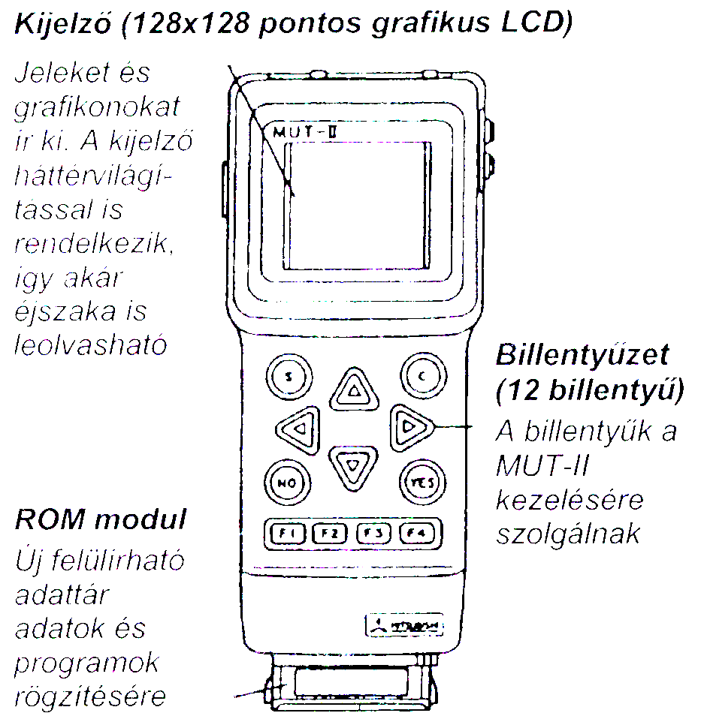
A hibakereső és értékelő öndiagnosztika lényege és igen hasznos része az elektronikus hajtóművezérlésnek. A diagnosztikai rendszerek kezelésének módja az egyes gyártóknál más és más, rendszerint speciális diagnosztikai célműszert és megfelelő szoftvert igényel.

Diagnosztikai célműszer (Mitsubishi- MUT II)

Felhasznált irodalom

Dr. Kováts Miklós:
Automata sebességváltók

Dr. Kováts Miklós – Vendégh András:
Automata sebességváltók szerviz és javítás 2. kötet

